Bruks & IPO

för dummies

SM 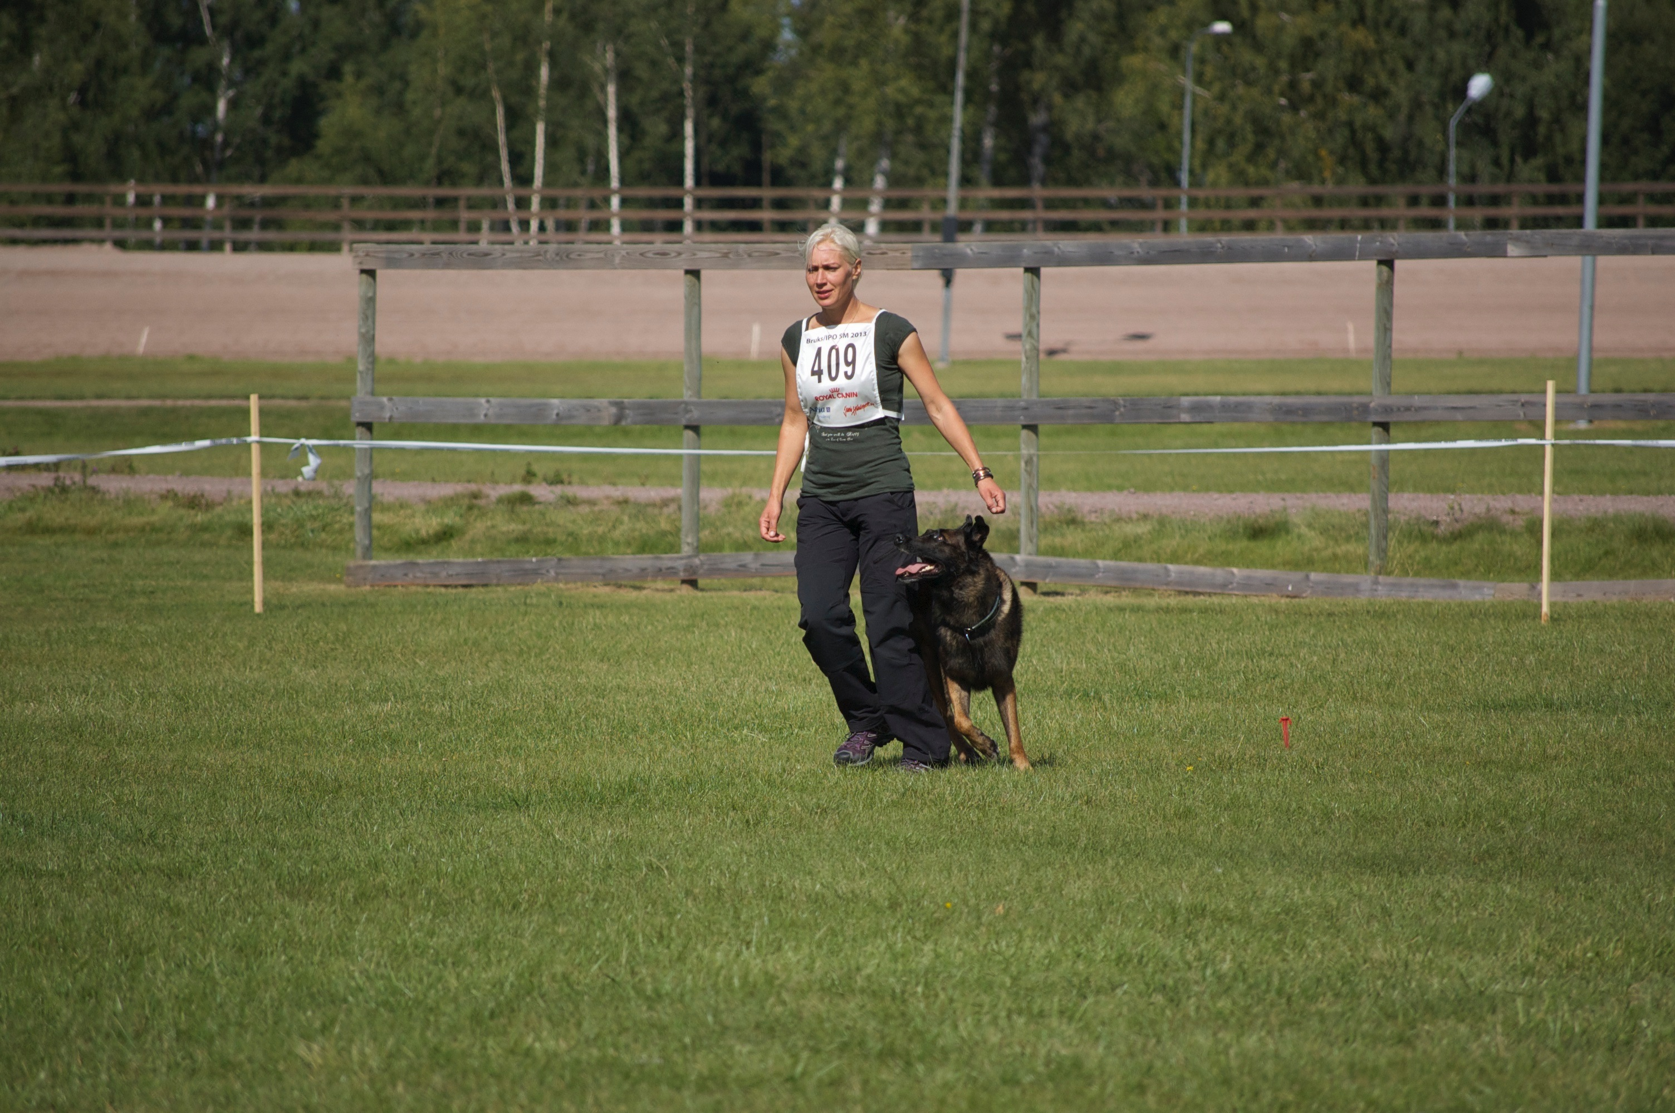bruks & IPO

29-31 augusti 2014

Bruks & IPO

för dummies

Vad tävlar de i?
I Sverige finns fyra bruksgrenar och sedan IPO, som är den internationella tävlingsformen. De fyra klassiska bruksgrenarna är spår, sök, rapport och så skydds.
Lydnadsmomenten är de samma i alla grenar, men specialmomenten skiljer sig åt. Oavsett bruksgren ingår uppletande av föremål som ett specialmoment i elitklass, som är den högsta klassen och den klass som förekommer på SM.

Maxpoäng i specialmomenten spår, sök eller rapport: 290
Maxpoäng i specialmoment skydd: 440
Maxpoäng i uppletande av föremål: 60
Maxpoäng lydnad: 300
Maxpoäng totalt bruks: 650 alt 800 för skydd

Hur går spårtävlingen till?
I elitklass ska hunden först på egen hand hitta spåret i en markerad ruta som är 30x40 meter. När hunden har hittat spåret ska den följa det. Spåret är 1,5 km långt och ca 2 timmar gammalt. För godkänt måste hund och förare komma i mål inom 35 minuter och ha med sig det sista föremålet som placerats ut i spåret. För högsta betyg måste även de övriga sju föremålen som placerats ut i spåret vara med vid målgången. Föremålen är svåra att upptäcka eftersom de ser ut som en vanlig gren, så det gäller verkligen att hunden är tränad att markera alla föremål som den som gått ut spåret har tagit i.
Användning: Följa en person som begett sig till fots från en viss plats. Polisen använder det till exempel för att förfölja en person som flytt från en brottsplats

Hur går söktävlingen till?
I eliklass ska hunden hitta och markera tre personer som är utplacerade på en bana som är 300 m lång och 100 m bred. Hunden markerar antingen genom att stanna kvar och skälla ihållande hos den hittade personen tills föraren kommer eller genom att ta en rulle som den har i ett halsband och springa tillbaka och hämta föraren. Två personer ska vara gömda ex. nergrävda eller placerade i en låda och den tredje synlig. För godkänt måste hunden ha hittat minst två av de utplacerade personerna inom 17 minuter. Stor vikt läggs vid att hunden följer förarens anvisningar och arbetar systematiskt. Den ska också uppträda väl hos de upphittade personerna.
Användning: Lokalisera personer som finns i ett visst område, vilket räddar liv när människor begravts vid jordbävningar eller vid laviner.

Hur går rapporttävlingen till?
I elitklass skickas hunden fyra gånger mellan två förare. Den första sträckan är 1100 m, den andra och tredje 1500 m, den fjärde och sista 2000 m. Sammanlagt ska hunden alltså springa 6,1 km och för godkänt får det inte ta mer än 36 minuter. Den första sträckan är känd för hunden, eftersom den går den tillsammans med sin ena förare, men varje gång sträckan förlängs måste hunden själv klara av att leta sig fram till sin förare. Skott avlossas under sträckan och det kan också förekomma att hundar som gått ut tidigare och ännu inte är i mål finns på sträckan. Stor vikt läggs vid snabbhet, men också vid att hunden är tyst och lugn medan den väntar på sin tur att få springa.
Användning: Levererar meddelanden mellan två punkter, vilket historiskt använts mycket i krig.

Hur går skyddstävlingen till?
I eitklass ska hunden utöver skyddsarbetet på plan spåra 600 m och markera fyra utlagda föremål, samt söka rätt på och markera två personer som är utplacerade på ett område som är 150 m långt och 100 m brett. När hunden hittar figuranterna ska den bevaka dessa och skälla tills föraren kommer.
I skyddet på plan ingår:
- Sändande och bevakning av en person som är ca 40 m bort.
- Transport dvs. bevakning av en person i rörelse.
- Avvärjning av ett överfall denna person.
- Förhindra ett flyktförsök från samma person
- Självständig bevakning av en person medan föraren är ca 30 m bort och förhindra ett flyktförsök.
- Avvisa ett överfall på föraren från en person medan den transporterar och bevakar en annan person.
- Förhindra ett flyktförsök där personen som flyr går till angrepp när hunden närmar sig.
- Att på kommando från föraren släppa taget om den person som angripit och bevaka denna tills föraren kommer.
- Förhindra ett flyktförsök där personen som flyr är beväpnad och skjuter.
Användning: Används för att bevaka eller skydda en person.

Hur går ett uppletande till?
I elitklass ska hunden hitta fyra föremål, som är utlagda på en ruta som är 50 gånger 50 m. Samtliga föremål ska avlämnas hos föraren och vara upphittade inom 5 minuter.Momentet utföser oavsett om man tävlar i spår, sök, rapport eller skydds.
Användning: Används för att hitta borttappade föremål.

Hur går lydnadsdelen till?
I elitklass ingår följande lydnadsmoment:
- Hunden följer okopplad förarens minsta rörelse.
- Hunden kallas in och kommenderas sedan att ställa samt lägga sig på sträckan.
- Hunden skickas framåt 15 m och håller sig sedan på detta avstånd från föraren medan den passerar en grupp människor fram tills att föraren kallar in den.
- Hunden kryper 12 m vid förarens sidan.
- Hunden skäller och är tyst på förarens kommando.
- Apport av ett metallföremål.
- Apport av ett tungt föremål.
- Hopp över ett hinder.
- Klättring på en stege.
- Platsliggande i 5 minuter under skott där föraren håller sig utom synhåll.

Hur går en IPO-tävling till.
Även i IPO ska hunden utföra tre delar A , B , och C
- spår 600 normalsteg långt och 60 min gammalt.
Hunden ska med stor noggrannhet och låg nos utarbeta spåret i spårkärnan.
Hunden ska markera 3 föremål av olika material, trä, skinn eller textil. Ett föremål ska alltid ligga i slutat. Hunden får markera genom att stanna, lägga sig eller ställa sig. Efter spåret skall avrapportering till domare ske.
Man får sitt betyg med öppen kritik direkt efter spåret.

- Är en lydnadsdel. Här ska föraren själv hålla reda på momenten till skill-
nad från brukset som har en tävlingsledare som talar om vad man ska göra. I IPO räknar man steg vars antal står angivet i regelboken.
Fritt följ som består av vändningar, vinklar, olika gångarter samt halter.
Fritt följ med sättande, läggande med inkallning, ställande under språng marsch.
Apportering på plant underlag med 200 gr apport. Apportering över hinder 100cm högt. Apportering över A-hinder 180 cm högt.
Sändande med läggande. Hunden springer snabbt ca 30 steg och på kommando lägger sig snabbt.
Platsläggande med störning. Hunden ligger plats när nästa ekipage gör sin lydnad. 2 skott avlossas. Föraren utom synhåll.
- Skyddsarbete. Rondering. Hunden rundar fem skul tätt och snabbt för att i
Det 6e hitta en fig som den snabbt ska bevaka. Föraren ansluter och kallar ut sin hund. Fig kallas ut och förbereder sig för att fly. Hunden ska snabbt avvärja och bevaka. Fig går till angrepp och hunden avvärjer och bevakar. Föraren ansluter och transport påbörjas. Överfall under transporten, hunden avvärjer och bevakar.
Angrepp under rörelse. Hunden skickas mot fig som kommer hotande. Hunden avvärjer och bevakar, hunden avvärjer även angrepp från fig efter 5 sek och bevakar på nytt. Sidotranport till domaren och avrapportering.

